

OUM

TE.010 Solución de SOS - ER

Estrella Roja

161217 Usuarios a Tabla Puente

 Proceso de solución.

|  |  |
| --- | --- |
| Autor: | Pedro Sanchez |
| Fecha de creación: | Febrero 7, 2024 |
| Última actualización: | Febrero 7, 2024 |
| Documento de Referencia: | SOS 161217 |
| Versión: | 1.0 |
| Colombia |  |

# Control del Documento

## Registro de Cambios

|  |  |  |  |
| --- | --- | --- | --- |
| **Fecha** | **Autor** | **Versión** | **Referencia de cambios** |
| Enero 30, 2024 | Pedro Sanchez | 1.0 | Sin documento previo. |

## Revisores

|  |  |
| --- | --- |
| **Nombre Puesto** | |
|  |  |
|  |  |
|  |  |
|  |  |
|  |  |
|  |  |

Contenido

1 Control del Documento 2

1.1 Registro de Cambios 2

1.2 Revisores 2

2 Solución SOS 161217 4

# Solución SOS 161217

* Correo de la solicitud del ticket.

**Solicitan reporte de acceso a pantallas de apex**

* Se **consulta pantalla de roles por pantalla de usuario en** <https://172.16.107.47:8181/ords/f?p=911:15>
* 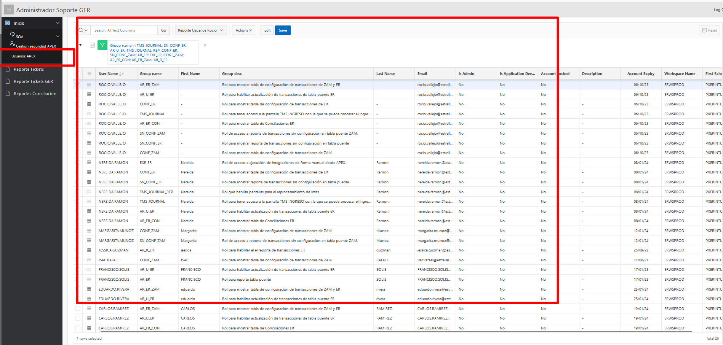
* Exportamos a archivo CSV y retornamos al usuario.